**Thiết kế giao diện**

**Giao diện tạo hóa đơn**

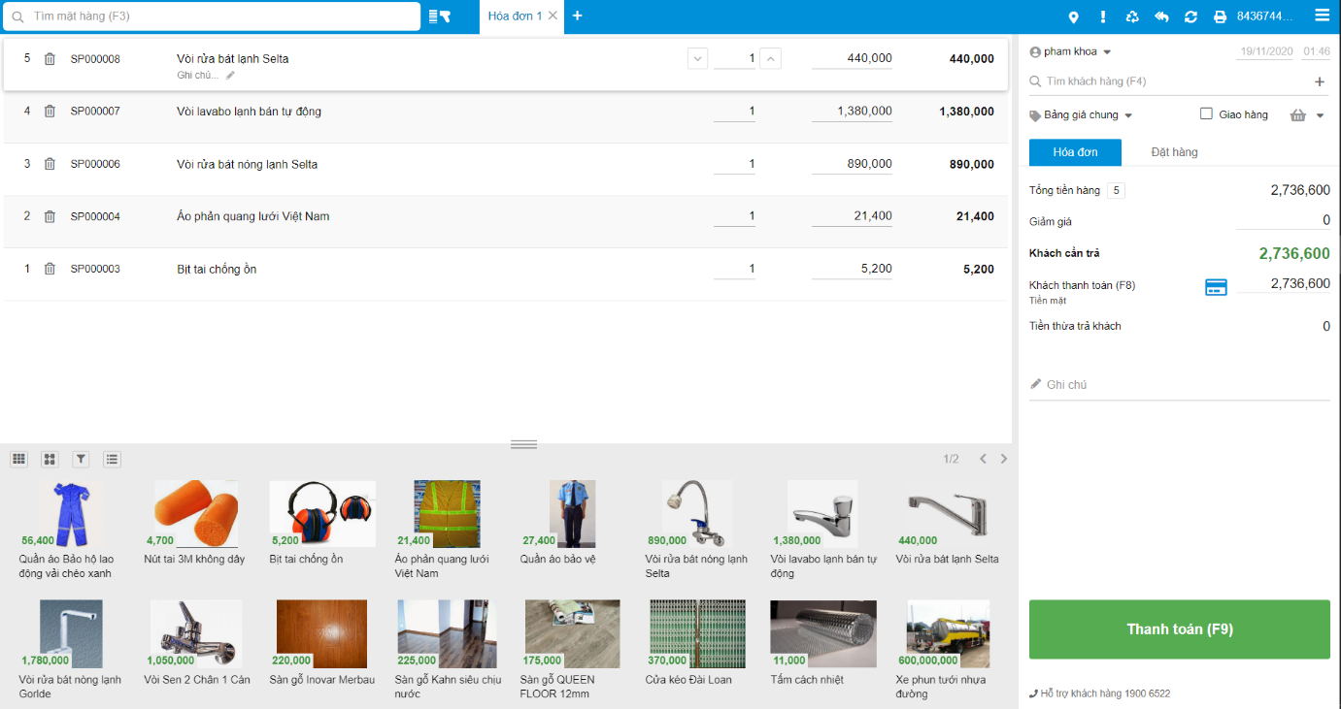

**Giao diện tạo đơn đặt hàng**

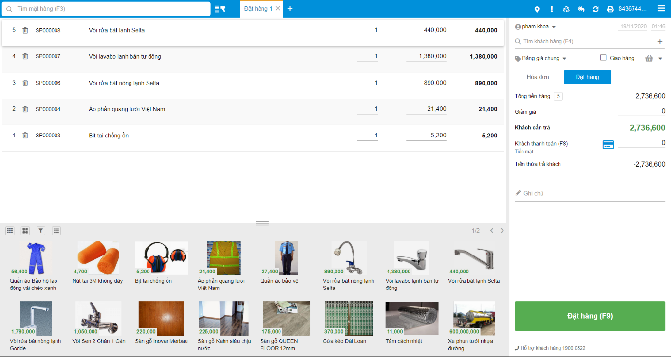

**Giao diện đăng nhập**

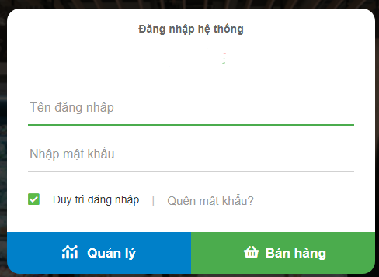

**Giao diện chi tiết hóa đơn**

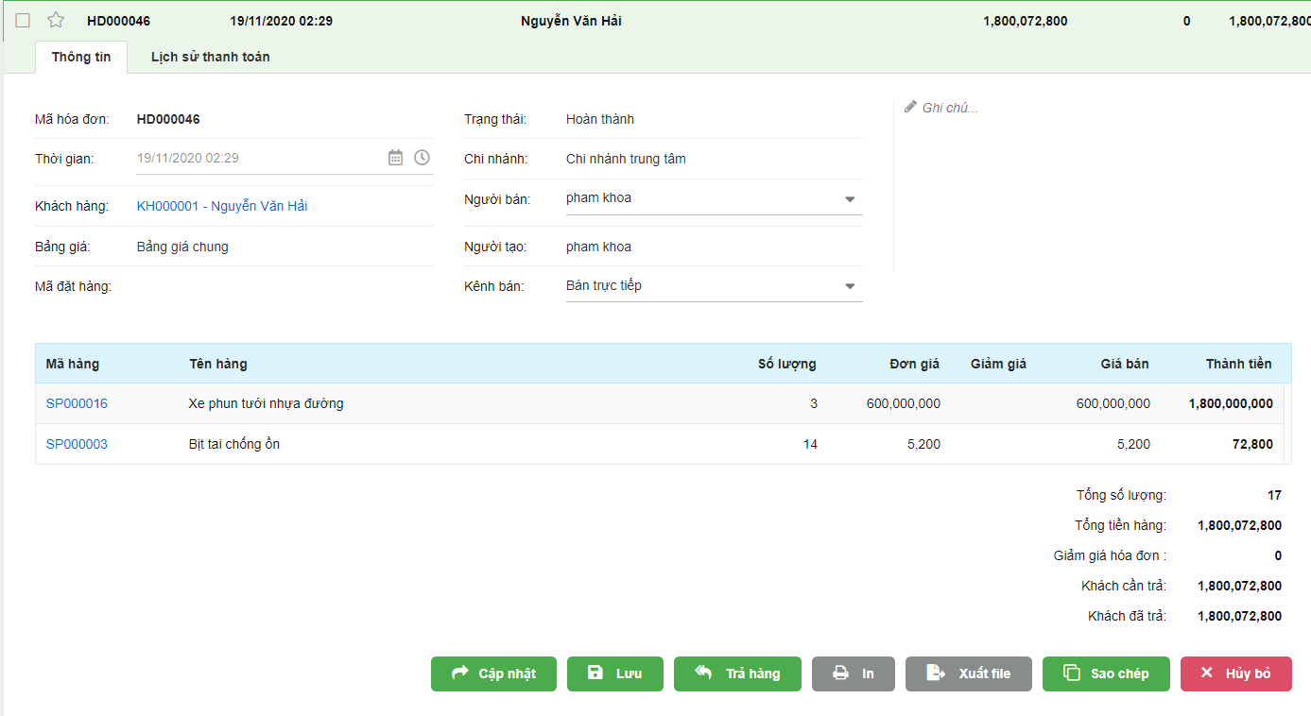

**Giao diện chi tiết đơn đặt hàng**

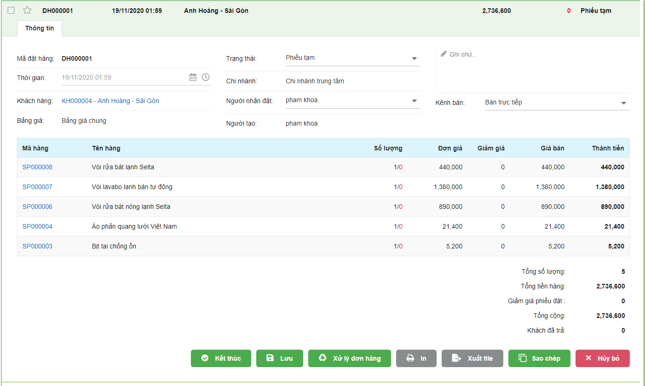

**Giao diện quản lý sản phẩm**

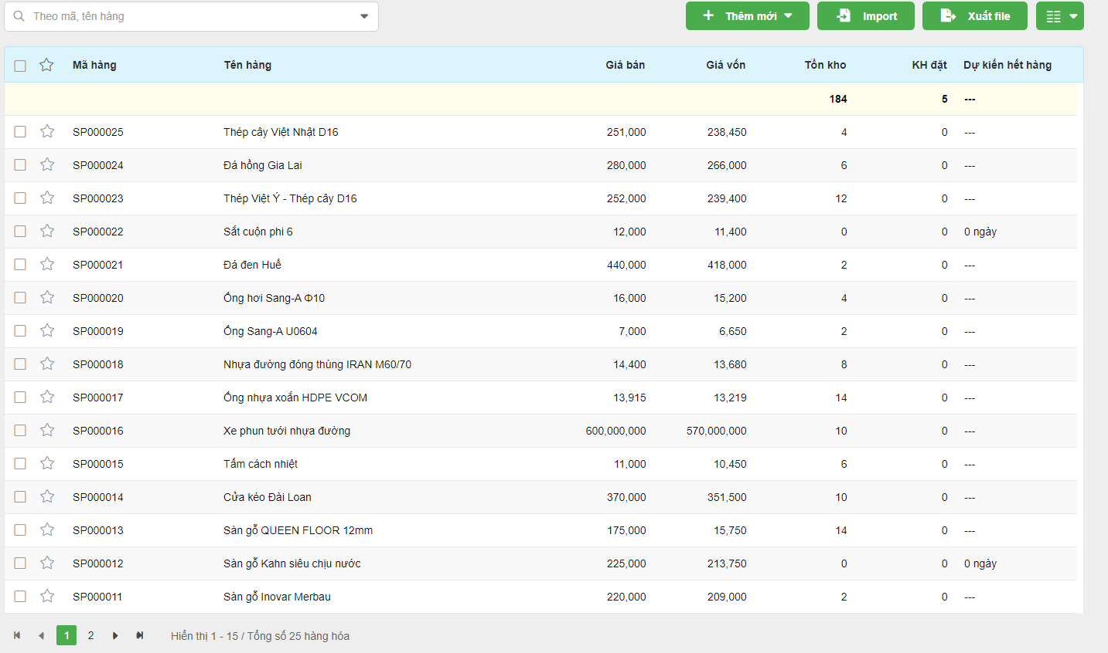

**Giao diện thiết lập giá cho sản phẩm**

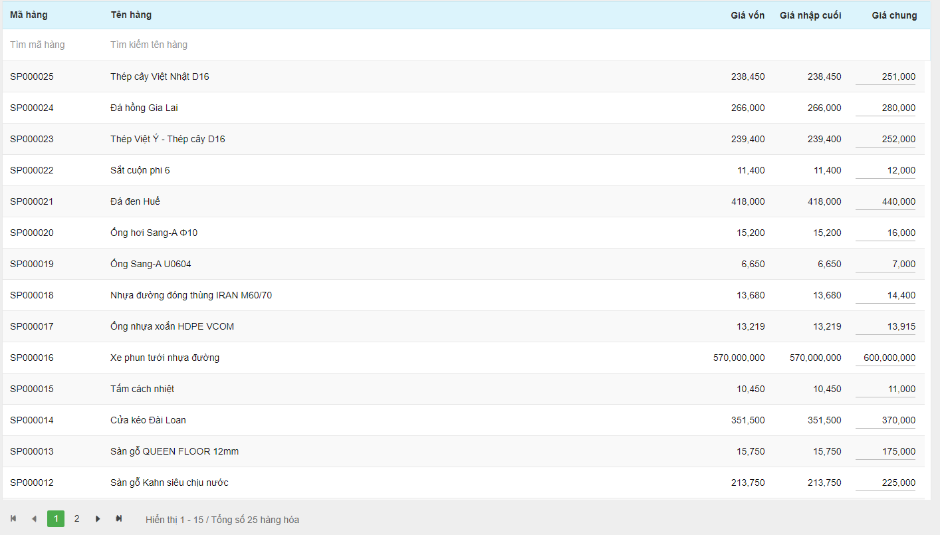

**Giao diện tạo phiếu kiểm kho**

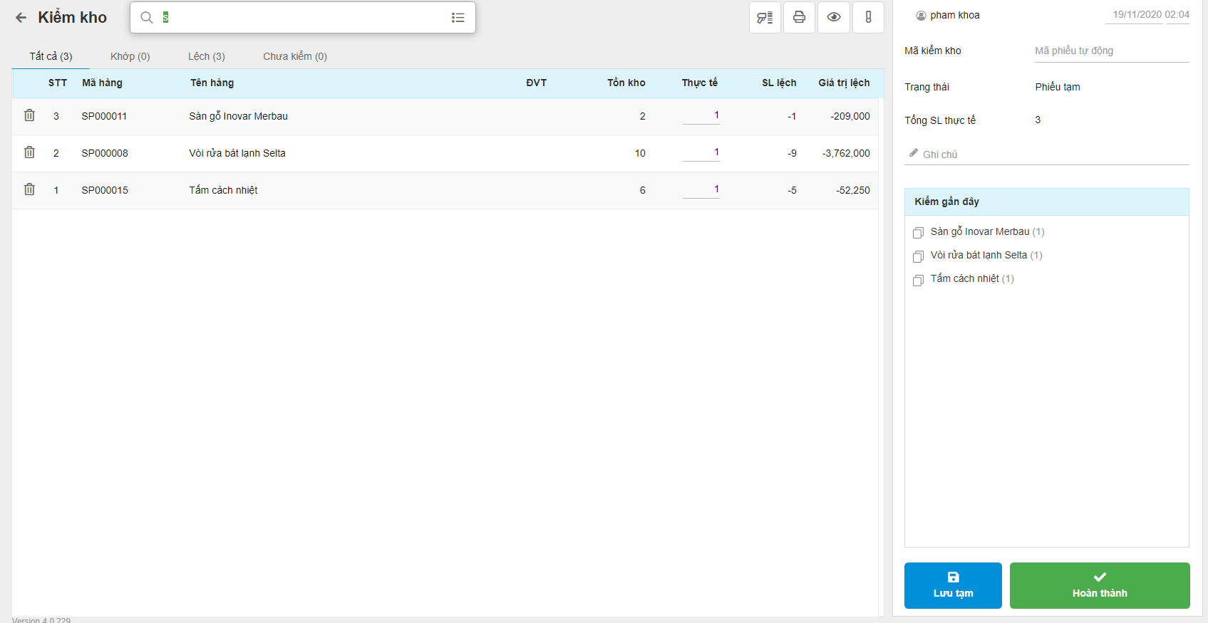

**Giao diện chi tiết phiếu kiểm kho**

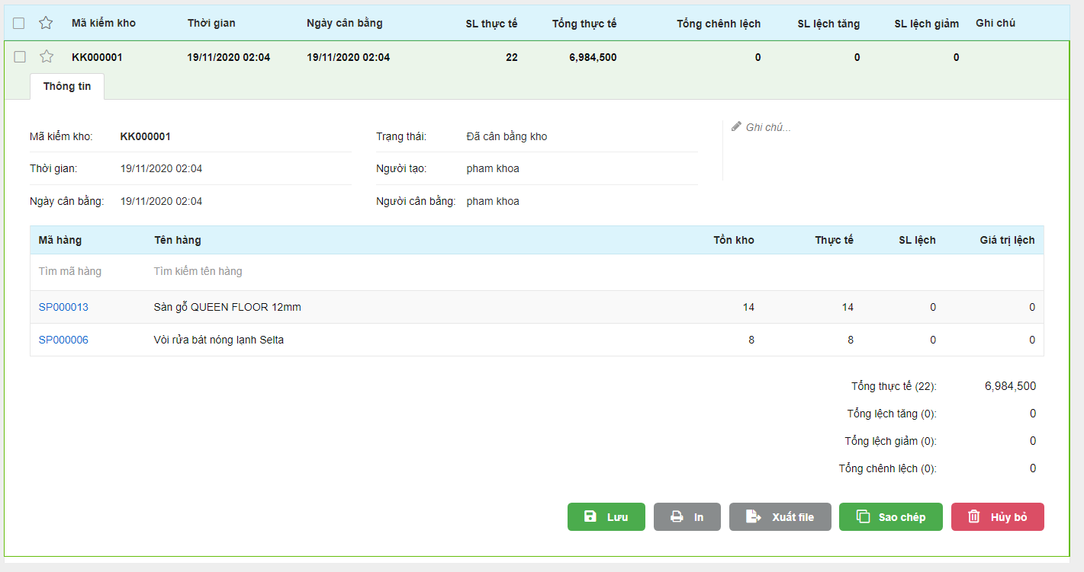

**Giao diện mã vận đơn**

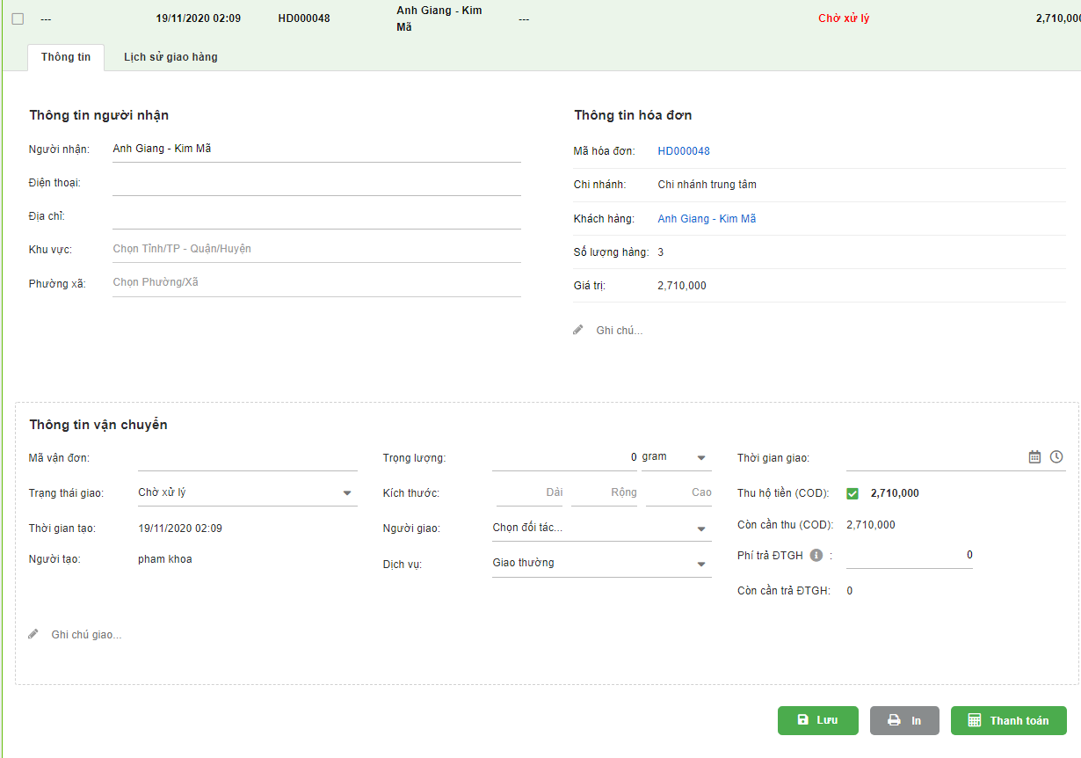

**Giao diện chi tiết nhập hàng**

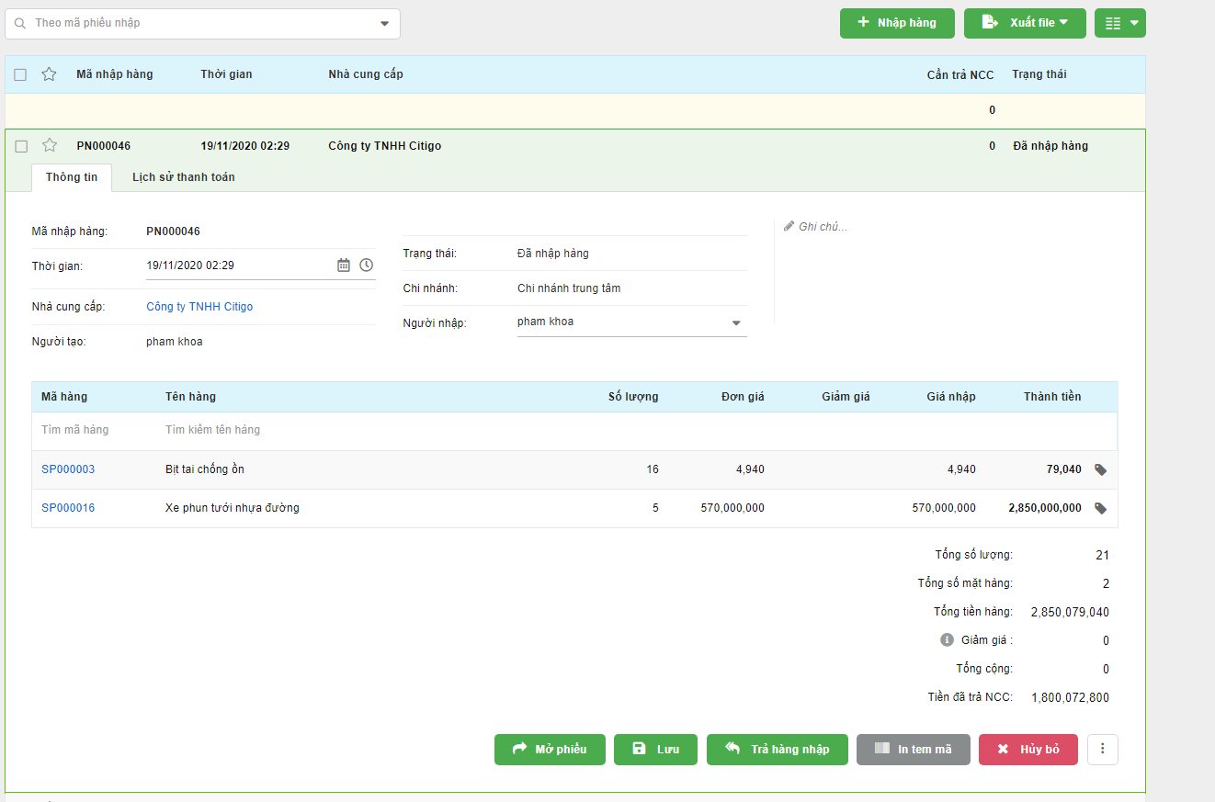

**Giao diện phiếu trả hàng nhập**

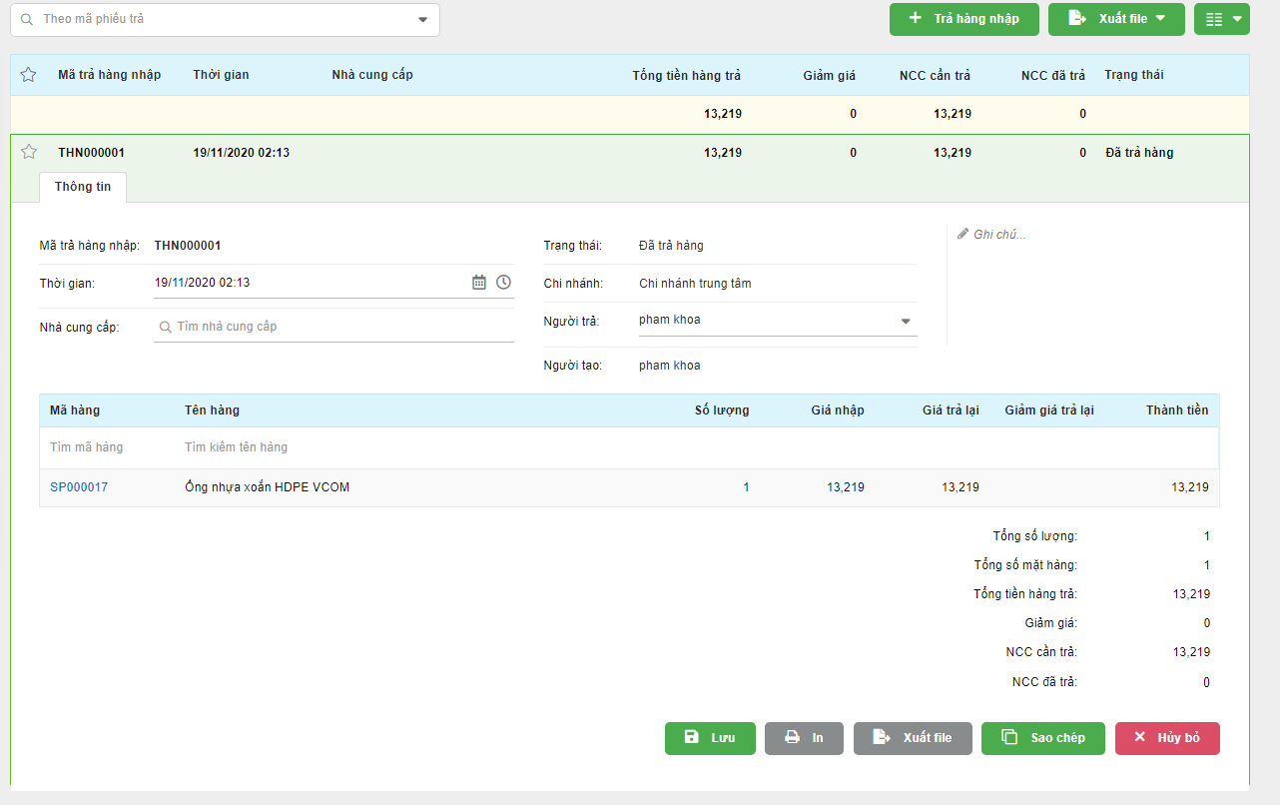

**Chi tiết phiếu thu**

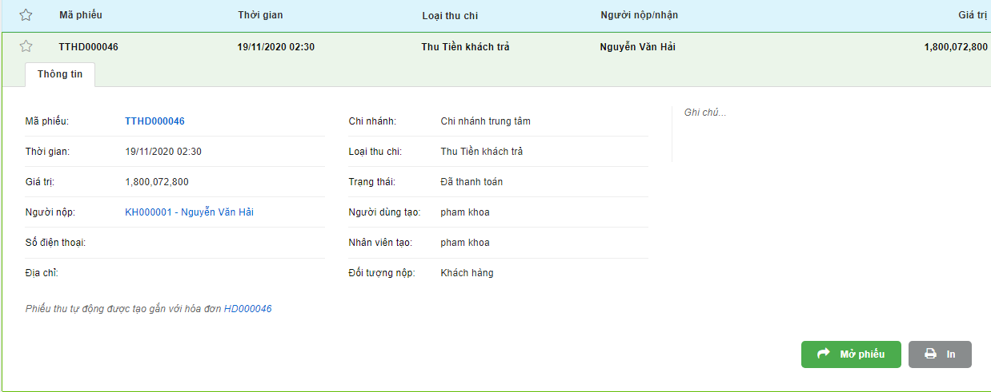

**Chi tiết phiếu chi**

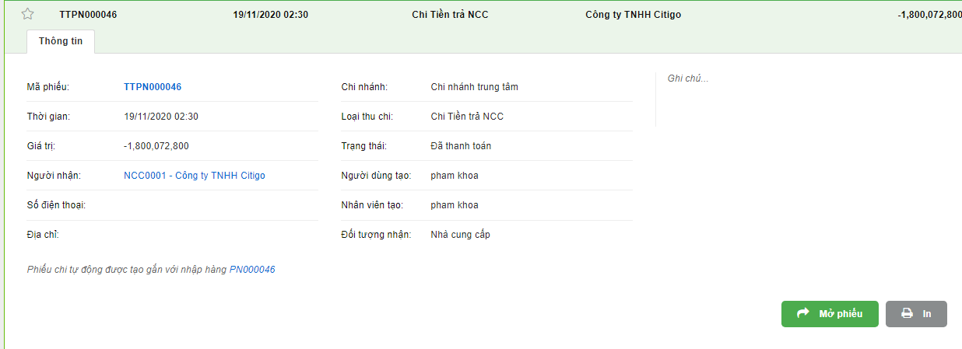

**Phiếu xuất hủy**

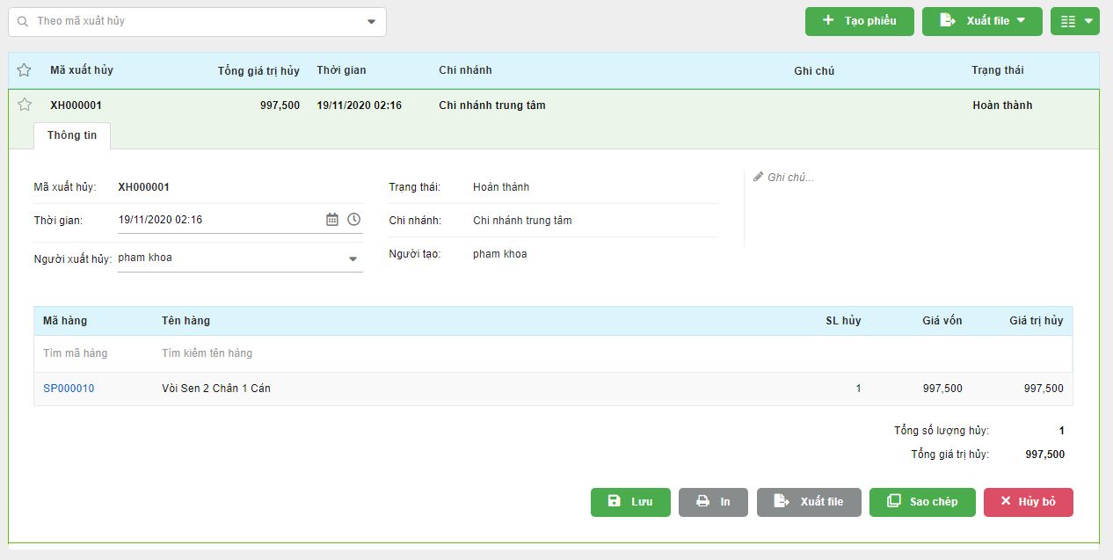

**Khách hàng**

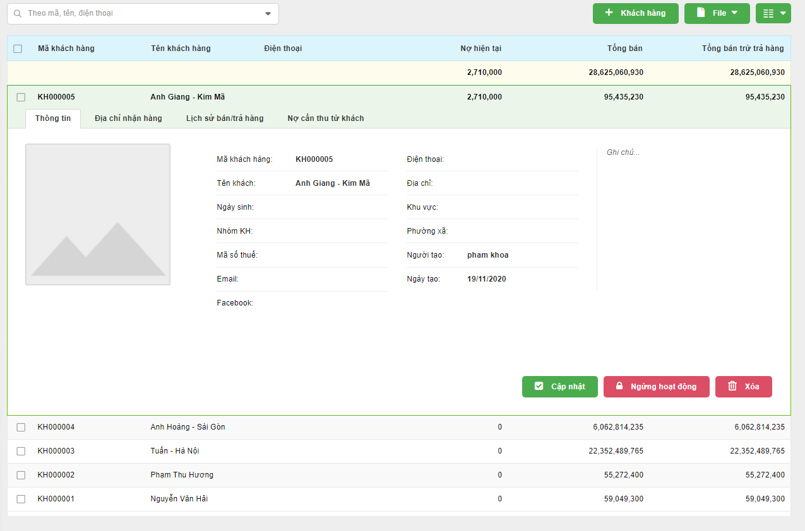

**Nhà cung cấp**

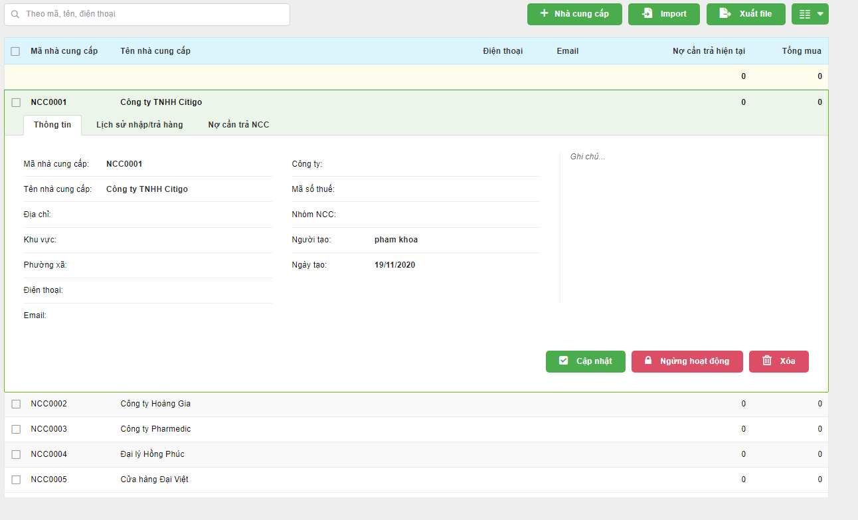

**Thêm nhân viên**

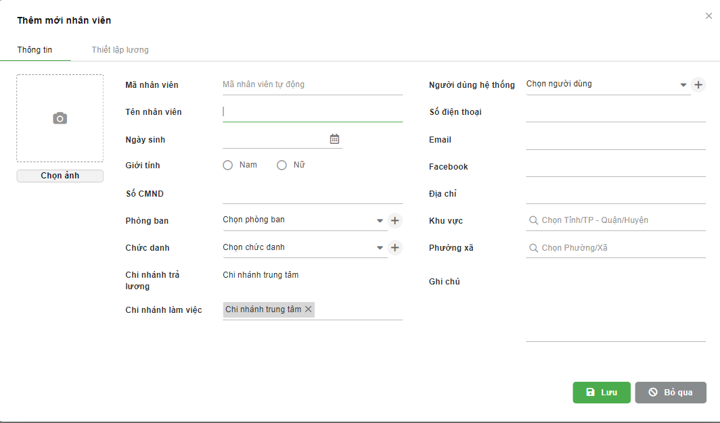

**Nhân viên**

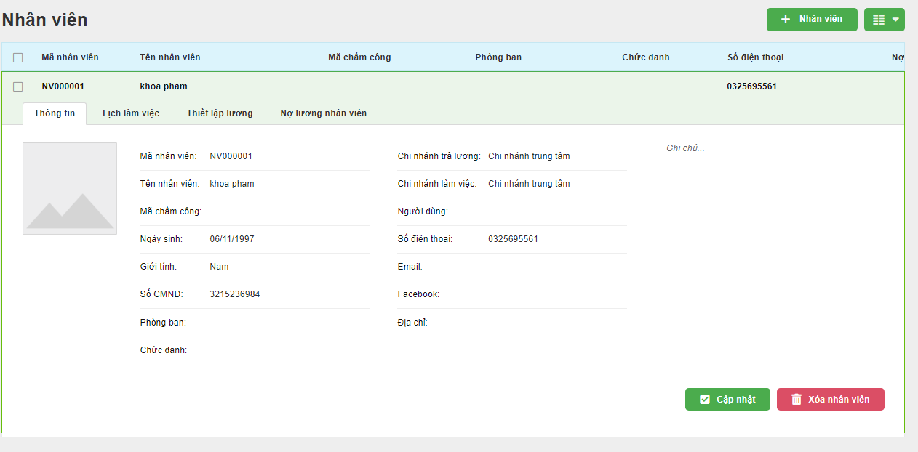

**Thống kê**

